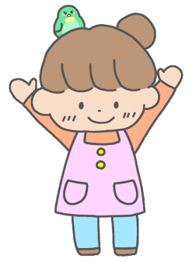
１０月のじどうかいかんだより

☆利用できる人☆ 0歳～18歳までの児童 ※小学校就学前の乳幼児については保護者同伴
☆遊べる時間☆ 午前10：00～12：00 午後1：00～5：00
☆休館日☆ 毎週月曜日・第3日曜日・年末年始（12月28日～1月4日）
※気象警報などで休校・休園になっている時は利用できません。
※感染症などで学校（学級含む）や保育園、幼稚園などがお休みになったときは、おうちで過ごし
ましょう。

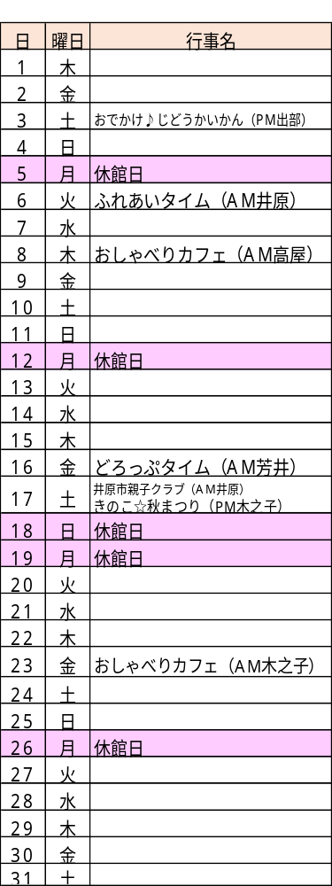
《時間》１０：30～11：30
《予約》2週間前の10：00～
【乳幼児向け行事】

井原児童会館 １０月 ６日（火） ふれあいタイム
親子でスマイル教室「リトミック♪」
芳井児童会館 １０月１６日（金） どろっぷタイム
「ふれあいあそび」

9月中いつでも遊ぶことができます。
【おすすめの遊び】

高屋児童会館 「のりもの大集合」
《0歳～小学生向け》
井原児童会館 「つくってあそぼう」

《４歳～小中学生向け》
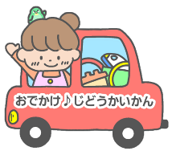
【定員】乳幼児と小学生・保護者３０人（未就学児は保護者同伴）
【予約】２週間前の１０：００～３日前まで芳井児童会館で 受付けます。＊参加は無料で、地区は問いません。

出部公民館
１０月３日（土）１３：３０～

♪参加費：無料
♪問合せ先：各児童会館
♪保護者のみの参加も可能です。
【おしゃべりカフェ】

高屋児童会館 １０月 ８日(木)１０：００～１２：００
「みんなでおしゃべりタイム♪」*定員なし・予約不要
木之子児童会館 １０月２３日(金)１０：３０～１１：３０
「講師の先生とおしゃべりタイム♪」
【講師】保健師 【テーマ】話してスッキリ！笑顔で子育て
【定員】乳幼児・保護者5組
【予約】１０月 ９日（金）10：00～

【きのこ☆秋まつり】
場所：木之子児童会館
日時：10月17日（土）
13：30～15：00
定員：4歳～小中学生20人と保護者
予約：10月 3日（土）10：00～ 木之子児童会館

ぢゃぐりぃけいたさんの
バルーンアート体験教室や
室内あそびを楽しもう！



☆予定が変更になる場合があります。また、行事内容の詳細についてはInstagramでご確認いただくか、各児童会館までお問い合わせください。
☆館内での携帯電話の使用、写真や動画撮影はご遠慮ください。
井原児童会館 | 木之子児童会館 | 高屋児童会館 | 芳井児童会館 | Instagram
0866(62)8117 | 0866(62)4404 | 0866(67)3760 | 0866(72)1312 | アカウント名
井原市北山町196 | 井原市木之子町3191-1 | 井原市高屋町三丁目22-2 | 井原市芳井町吉井4110-1 | ibarashi_jidoukaikan
 |  |  |  | 